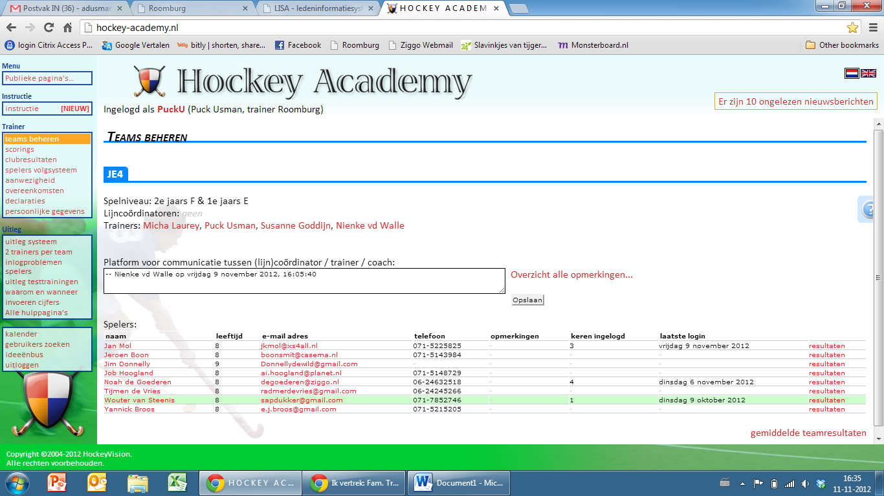

Hier vind je de oefeningen en trainingen zie volgende afbeeldingen

Vul hier de aanwezigheid bij de trainingen van je spelers in.

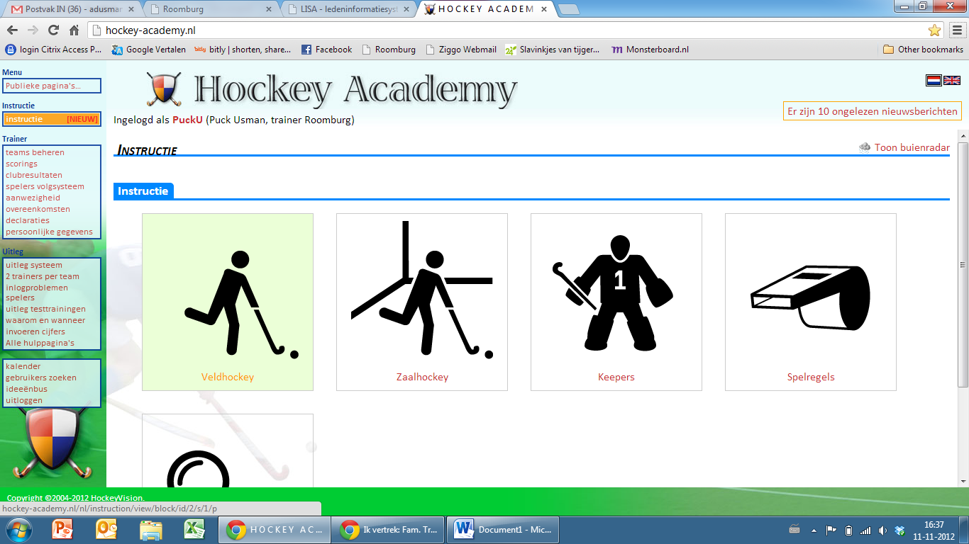

Klik veldhockey

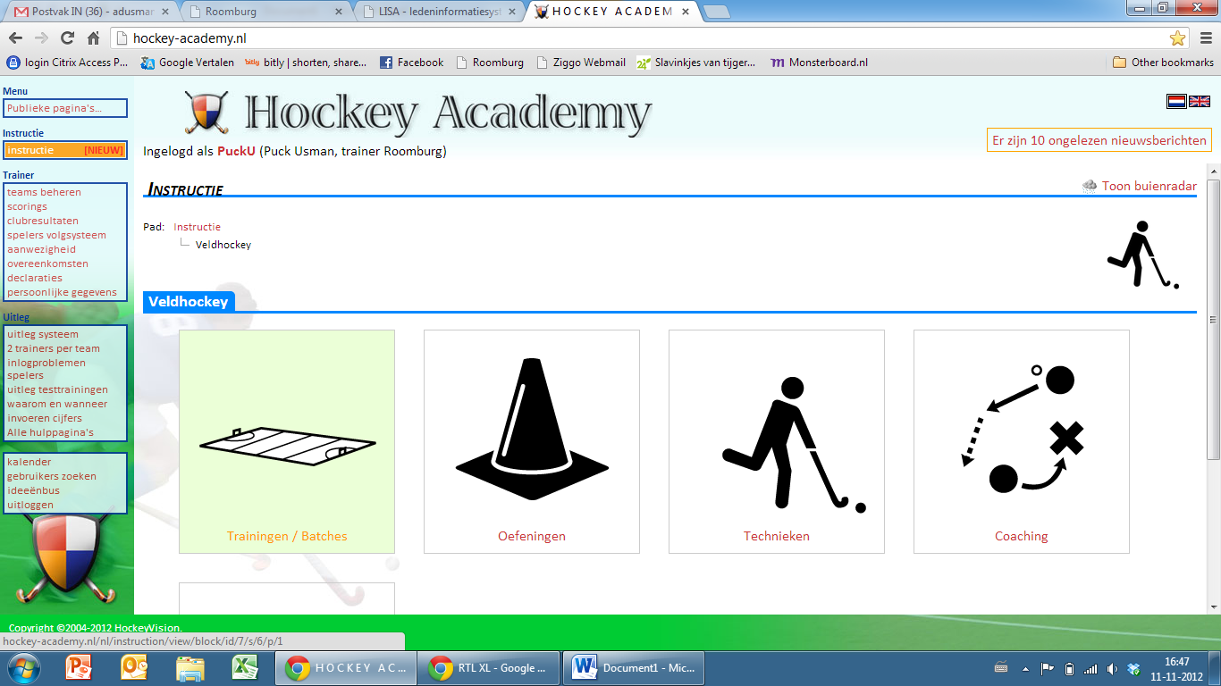

Klik hier voor de training van de week

Klik hier voor technieken.

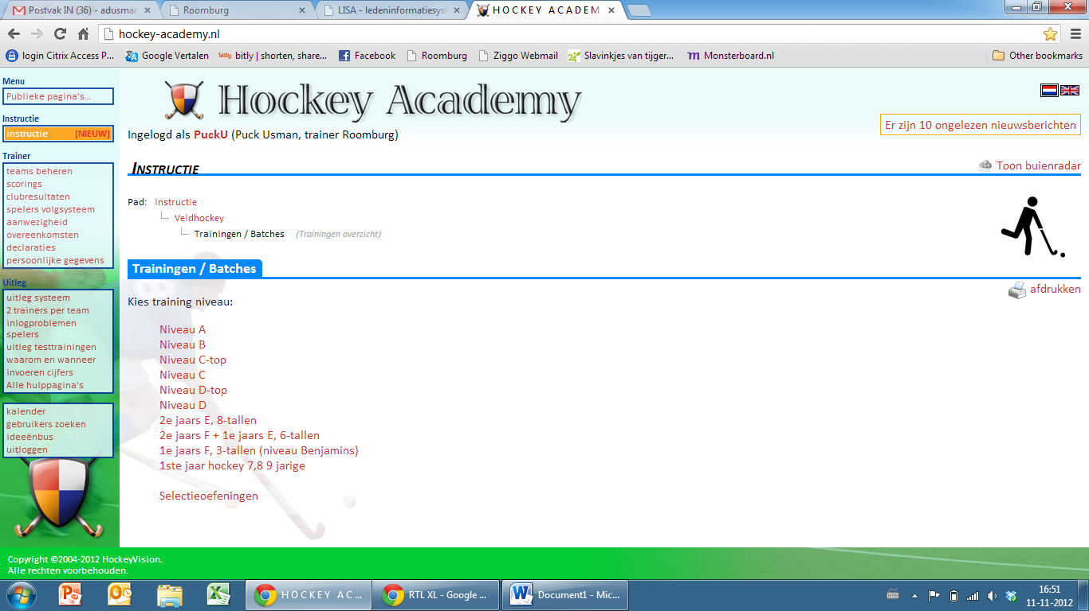

Klik voor lijn en niveau

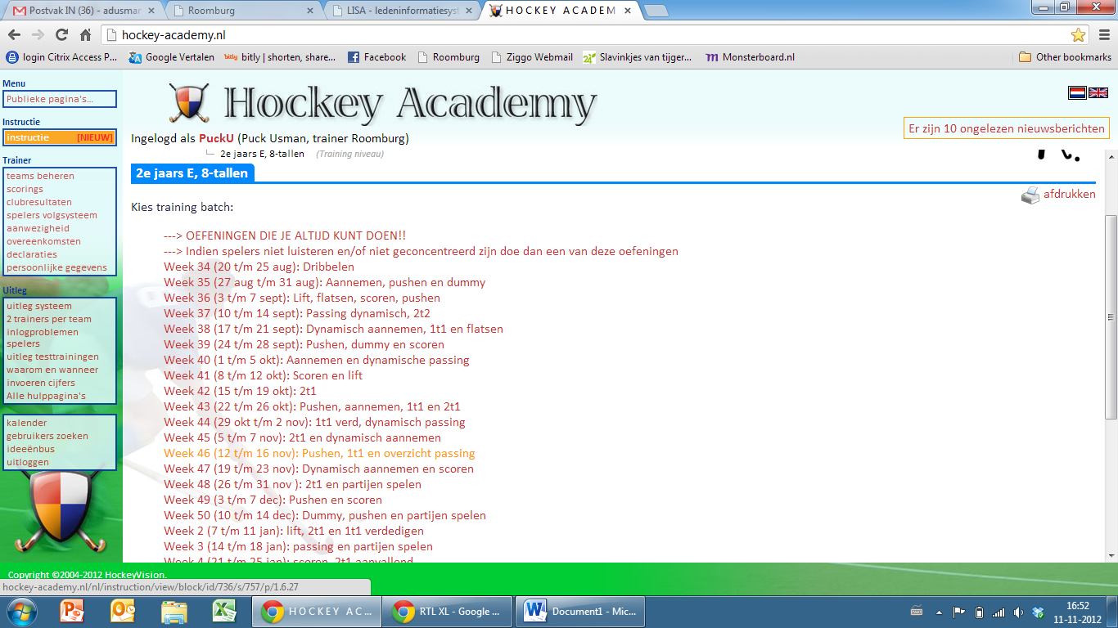

Klik voor de trainingsweek

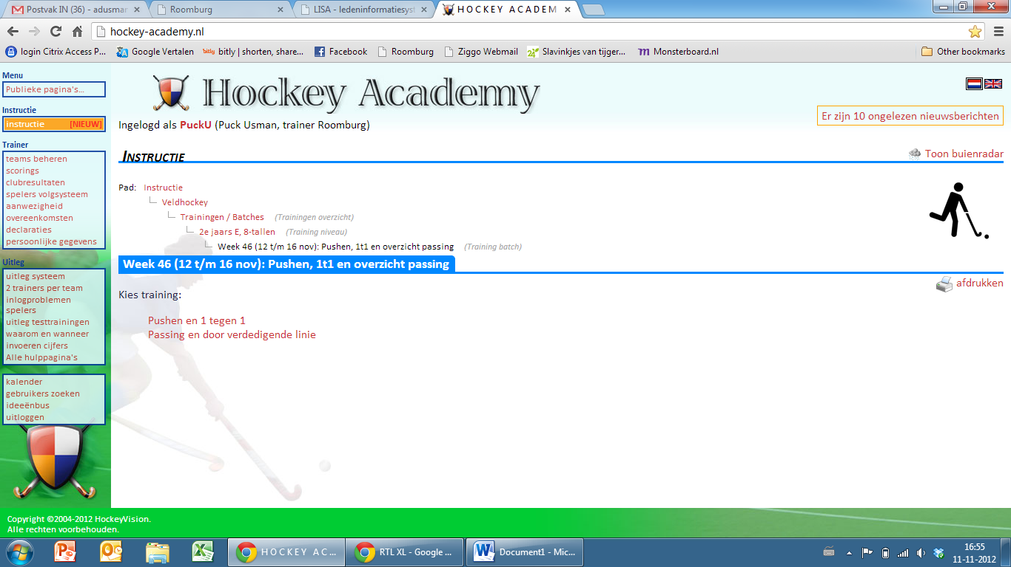

Kies één van de trainingen van de week. Voor de JJ: de eerste training is voor woensdag, de tweede voor de vrijdag

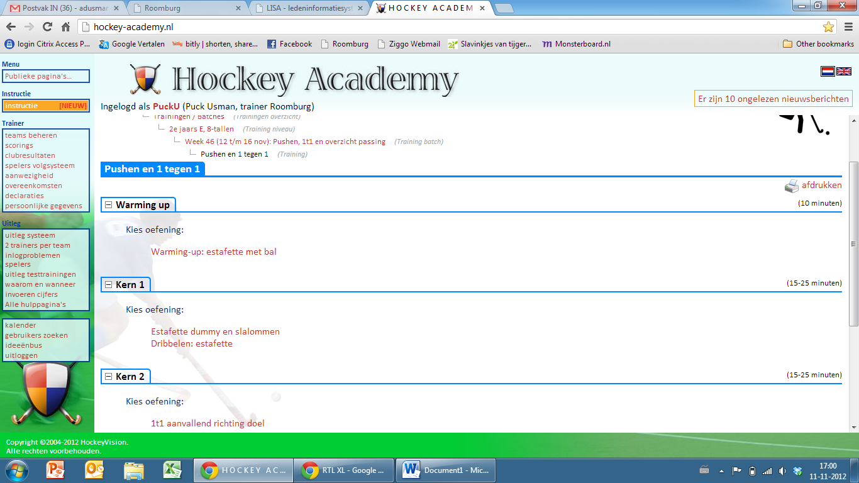

Een training bestaat altijd uit:

* Warming up met bal
* Kern 1
* Kern 2
* Partijtje (zie volgende printscreen)
* Relevante technieken die in deze training aangeleerd moeten worden. Klik hier op door.

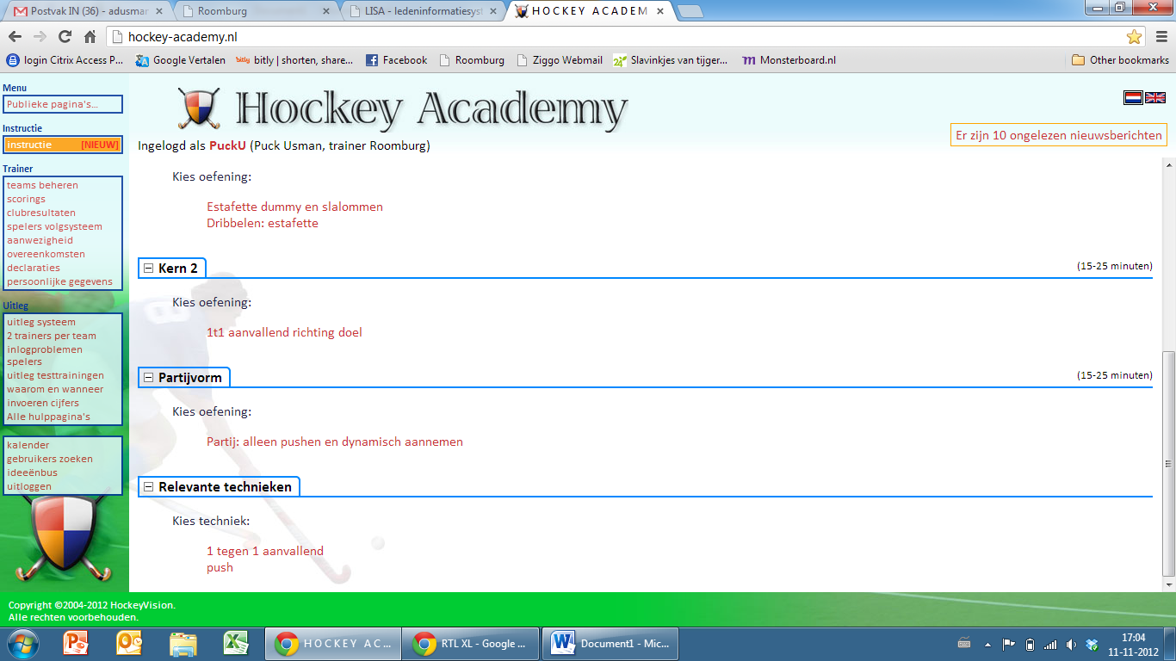

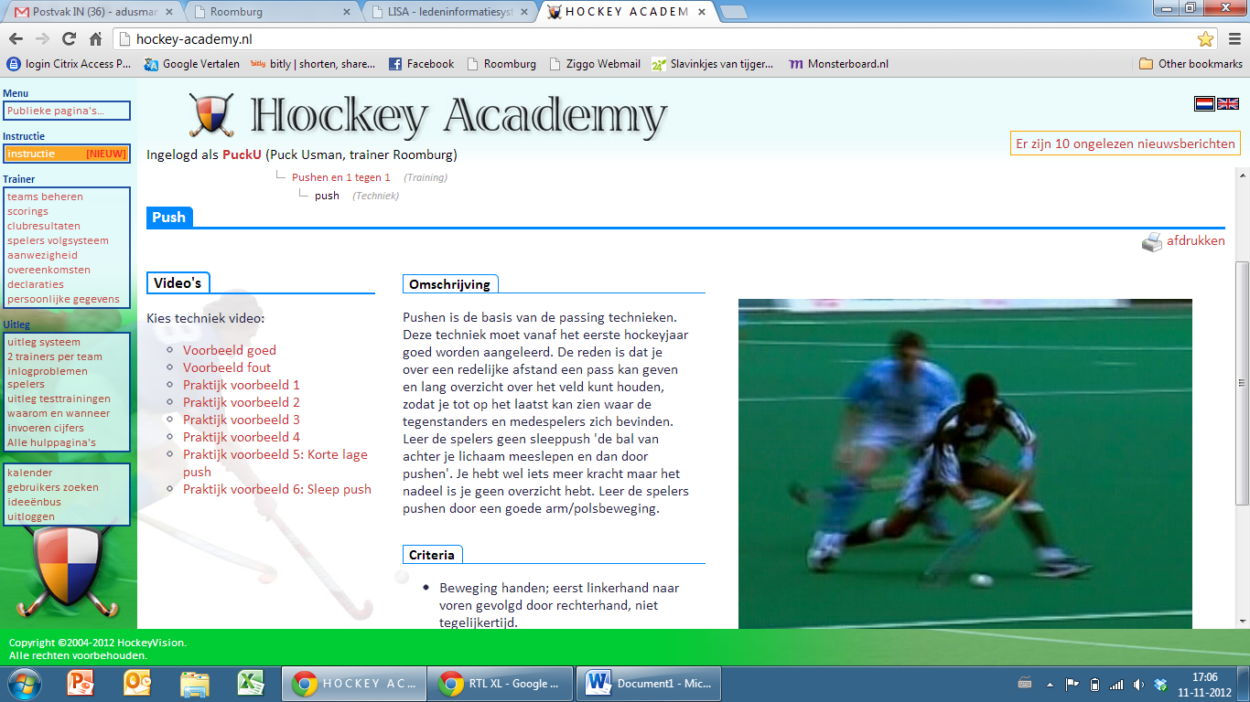

Hier zie je voor de techniek voorbeelden van een goede en slechte uitvoering, in tekst en beeld.